ГРАФФИТИ ДҮРСЛЭЛ ДЭХ “ХЭРЦГИЙ ОПТИМИЗМ”¹

Д.Золбоо МУИС, Урлаг судлал хөтөлбөрийн багш (МА)
Orcid: 0009-0003-7514-6354

Abstract: It has been over fifty years since graffiti was officially recognized as a form of art. During this time, graffiti has evolved, transitioning from the streets to galleries and exhibition spaces. Since 1990, when hip- hop music was introduced to Mongolia, graffiti art has captivated and inspired the youth. Today, the graffiti created by young artists presents a diverse range of themes and styles. In particular, graffiti that expresses neoliberal ideas—such as personal development, optimism, self-love, and self-help—has become prominent in high-traffic areas of the city center. Messages like "Society will change for the better," "We are strong enough to overcome the challenges we face," and "Life is beautiful" are commonly seen. In this article, we will explore how these positive, life-affirming graffiti texts embody the concept of "brutal optimism" as articulated in affect theory.
Keyword: graffiti, positive concept, affect theory, cruel optimism, public space

Граффити урлаг нийгэм, соёл, институтийн эсрэг дуу хоолой болон хэлбэржин олон нийтийн зай талбайд үзэгдэх болсноос хойш асуудлуудыг өөртөө татаж, маргаан мэтгэлцээний бай болж, нийгэмд урлагийн нэг төрөл болон хүлээн зөвшөөрөгдсөн ч гэлээ эргэлзээ, тодорхойгүй байдал, хардалт сэрдэлтээс зайлсхийж чадаагүй л байна. Граффити нь нэг талаар олон нийтийн урлаг буюу хүн бүрийн нүдэнд ил тод харагддаг урлаг боловч заримдаа хэнд ч үл харагддаггүй буюу тухайн газрын хамгийн буйд, хамгийн харанхуй, олон нийтийн хүрч очиж, олж харж чадахгүй байршлуудад л үзэгддэг гэх хоёр шинжийг өөртөө агуулж байдаг. Тиймээс ч зарим граффитичин олон улсыг хамарсан том уран бүтээлч болдог бол зарим нь байцаагдаж, торгуулж, хяналтад орох нь ч бий.
Бидний бичвэрийн зорилго олон нийтийн талбайд ил тод харагдаж байдаг эерэг агуулгатай граффитинууд нийгэмд хэрцгий оптимизмын шалтгаан болж буйг харуулахад оршино. Ингэхдээ Улаанбаатар хотын нүхэн гарц, гүүр зэрэг олон нийтийн эзэмшил болон хувийн объектууд дээрх текстэн граффитиг жишээ болгон авав. Зорилготоо хүрэхийн тулд бид эхлээд семиотик болон психоанализын онолын арга зүйг ашиглаж эцэст нь Күер онолч Лаурен Берлантын (аффект онолын) хэрцгий оптимизмын тухай онолын ойлголтоор тайлбарлах юм.
Граффити бүтээлийг 1980 оноос нийгэм, хүмүүнлэгийн салбарын судлаачид судлах болсноор гудамж талбай, нүхэн гарц, метроны буудал болон метроны хана тааз гээд олон нийтийн газар буй бүх л ханан дээр шүршдэг будаг, тодруулагч, бийрээр будаж, хутгаар сийлэн гаргасан болгон судалгааны хэрэглэгдэхүүн болж тухайн нийгмийн залуусын амьдрал, сэтгэл зүйн байдал, тухай дүүрэг, хорооны

¹ Лаурен Берлантийн cruel op�mism-ийн онолын ойлголт

иргэдийн амьдралын нөхцөл гээд маш олон асуудлыг хамарсан судалгааны бүтээлүүд граффитиар дамжуулан хийх болсон.
Граффити судалгаанд семиотикийн аргыг ашигласан нь 1980 онд хэвлэгдсэн Эдуард М.Брунер, Жен Пейж Келсот нарын Gender Differences in Graffiti: A Semiotic Perspective бөгөөд тэд бие засах өрөөн дэх граффити эрэгтэй, эмэгтэй хүйсээс шалтгаалж өөр байна уу, өөр байгаа бол утгын хувьд хэрхэн ялгарч байгааг судалжээ. Сабина Андрон Urban Surfaces, Graffiti, and the Right to the City (2024) номдоо граффитиг хотын байр, хана туурганы гадаргуун дээрх граффитиг шинжилж, гадаргуу, ханыг шударга ёсны орон зай мэтээр ахин харж, шинээр бодохыг санал болгохын сацуу хот судлал, архитектур, дизайн гээд салбар хоорондын олон асуудлыг хөндөхдөө семиотикийн аргыг мөн багтаасан байна.
Эдгээрээс гадна граффити бүтээлийн судалгааны гол бичвэрүүдийг онцолж дурдвал: Ричард Лахманн Graffiti as Career and Ideology (1988) судалгаандаа граффитийг хэрхэн олон нийтийн орон зай дотор бий болж буй нийгмийн үзэгдэл, урлагийн илэрхийллийн нэг хэлбэр болж буй тухай бичсэн бол Грейг Кастльманийн Getting Up: Subway Graffiti in New York (1984) номдоо Нью-Йоркийн анхны гэгдэх граффитичин залуус хүүхдүүдтэй хийсэн ярилцлага, тухайн дүүргийн удирдлага, цагдаа сэргийлэх граффити бүтээлийн эсрэг ямар арга хэмжээ авч байсан зэрэг судалгаа, баримт сэлтүүдийг багтааж граффити нь субкултурээс урлагийн ертөнцөд нэвтэрч буй урлагийн шинэ хэлбэр болохыг тайлбарласан юм. Эдгээрээс гадна субкултур, залуу үеийнхэн болон тэдний сэтгэл зүйн судалгааг граффитиар дамжуулан судалсан судалгааны ажил олон байдаг (Ross, 2016). Жишээ нь, Ненци Макдоналд The Graffiti Subculture: Youth, Masculinity and Identity in London and New York (2001) бүтээлдээ граффити эрэгтэй хүүхдүүд, субкултурийг хэрхэн тодорхойлж буйг шинжилсэн. Харин текстэн граффитиг хэрцгий оптимизмын үүднээс тайлбарласан бичвэр хараахан байхгүй байна.
Граффити урлагийн түүхийг эртний Египетийн ханан дээрх дүрслэлээс эхлэн ярих хэрэгтэй болдог ч XX зууны сүүлийн хагаст залуу үеийнхэн нийгэм, гэр бүл, сургуулийн орчин дахь тогтсон хэм хэмжээ, дүрэм журмын эсрэг дуу хоолойгоо хувьсгалч байдлаар чөлөөтэй илэрхийлэх хэрэгсэл болгон галт тэрэг, метро, нүхэн гарц, нурсан болон хаягдсан барилга байгууламж дээр шүршдэг будаг болон тодруулагчаар таг (граффити гарын үсэг) болон зургууд зурах болсноор граффити урлагийн модерн түүх эхэлсэн билээ.
Монголд XX зууны сүүлийн арван жилд нийгэм эдийн засгийн өөрчлөлт явагдаж, монголчууд олон улс дамнасан худалдаа арилжаа хийх болж гадаад орнуудын соёлын нөлөө орж ирснээр дуу хөгжим, тэр дундаа залуусын дунд хип хоп хөгжмийн урсгал түгэн дэлгэрэх болсон. Монгол залуусын хувьд дууны үг нь социализмын дараах залуусын шинэ идентитигийн илэрхийлэл болжээ (Довчин, 2011). Хип хоп хөгжмийн дөрвөн элементийн нэг нь граффити (Price, 2006) гэж дэлхий дахинаа үздэг. Монголын залуусын дунд граффити урлаг хип хоп хөгжимтэй хамт хөгжин дэлгэрсэн. Залуус дуу хоолойгоо хип хоп дууны үг, граффити урлагийн визуал дүрслэлээр дамжуулан хүргэх болсон. Нью-

Йорк хотын залуусын адил 1990-ээд оны эхэн үеэс өдийг хүртэл Улаанбаатар хотын социализмын үед баригдсан орон сууц, албан байгууллагын гаднах хана, хог хөглөрсөн, гэрэл муу гудамжны өнцөг булан, байрны орцонд таг буюу граффити бичээчдийн гарын үсэг эсвэл эмх замбараагүй, ердөө л сонирхогчдын эрээчсэн элдэв үгс, хараал, доромж бичгүүд ихэвчлэн харагддаг бол Энхтайваны гүүр, Сэлбэ голын гүүр, газар доорх гарц, дутуу баригдсан барилгын гаднах хамгаалалтын түр зуурын хашаа зэрэг газруудад илэрхийлэмж, дуу хоолой бүхий граффитиг тасралтгүй зурж, бичих болжээ.
XXI зуун гарч Монголд граффити бүтээл хийх болсон залуу граффитичдийн тоо нэмэгдэж, бүлгэм олширсон. Тухайлбал яг одоогийн байдлаар TNMC crew, ROAAD crew, Artnuudel, REDEGGSCREW, Notype crew бүлгэмүүд идэвхтэй байна. Бүлгэмүүдээс гадна ганцаараа таг хийх, текст бичдэг граффитичид байдаг. Эдгээр граффити бүлгэмээс Notype бүлгэмийн ART WILL CHANGE THIS COUNTRY ONE DAY (Зураг 1,2,3) болон Дуу Авиа² хөдөлгөөний ЗҮГЭЭР ДЭЭ БҮХ ЗҮЙЛ САЙХАН БОЛНО (Зураг 4,5,6,7,8) гэх текстүүд нь нүхэн гарц, явган хүний замын дагуух хана, төв замын дагуух хана гээд Улаанбаатар хотын хамгийн олон хүн явдаг газруудад давталттайгаар тохиолддог билээ.
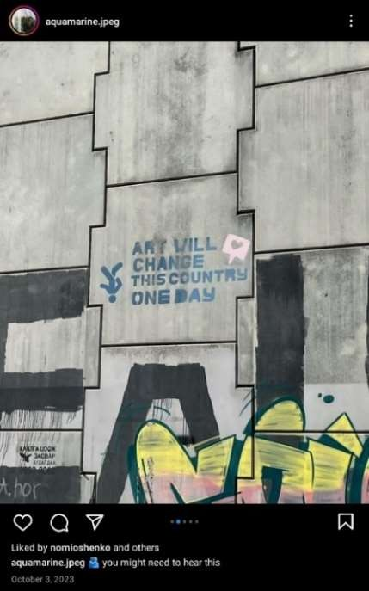
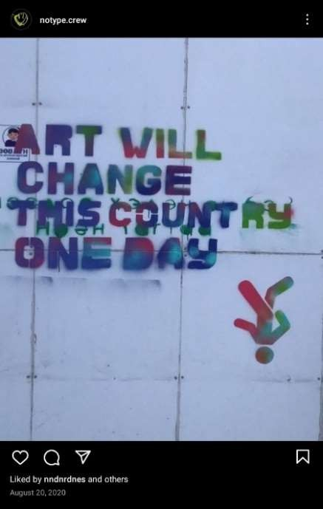

Зураг 1. Notype crew graffiti
ART WILL CHANGE THIS COUNTRY ONE DAY,
Байршил: Хурдны зам
Зураг 2. Notype crew graffiti
ART WILL CHANGE THIS COUNTRY ONE DAY,
Байршил: Хүүхдийн зуу

² 2020 онд гэрэл зурагчин Агнуушийн өрнүүлсэн хөдөлгөөн https://medium.com/duuavia

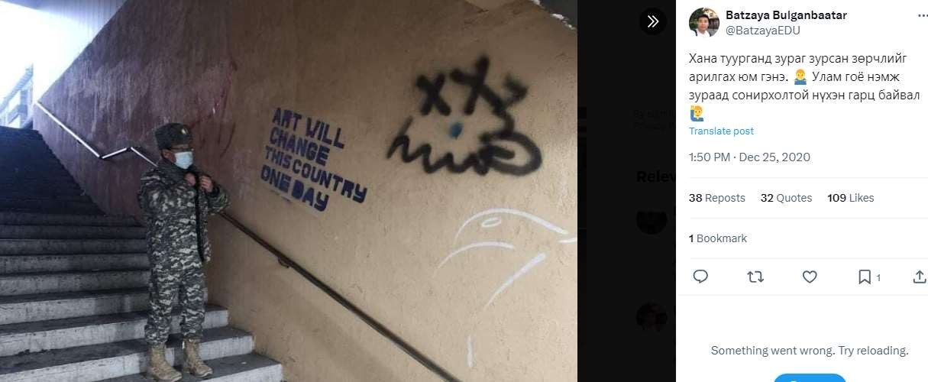
Зураг 3. Notype crew graffiti
ART WILL CHANGE THIS COUNTRY ONE DAY,
Байршил: Багшийн их сургуулийн нүхэн гарц
Граффитиг хууль бус вандализм гэх ойлголт, үзэл баримтлал одоо ч хэвээр боловч олон нийт, хувийн эзэмшил дээр зурсан зарим граффитийн агуулга болон дүрслэлээс хамаарч тухайн оршин суугч, эзэмшигч нарт таалагдвал хүлээн зөвшөөрч, арилгахгүй байх боломжтой ч энэ нь хууль бус, харин таалагдахгүй бол хүлээн зөвшөөрөхгүй хууль бус (Ross, 2016) хэмээн арилгах хандлага байдаг. Улаанбаатар хотын барилга, байгууламжийн хана, хашаан дээрх граффити бүтээлүүдийн зарим нь захиалгаар буюу зар сурталчилгаанд зориулсан, зарим нь тухайн орон сууцны эзэн, оршин суугчдын таашаалыг хүртсэн зөвшөөрөгдсөн боловч хууль бус граффити байдаг бол зарим нь зөвшөөрөлгүй хийсэн, цаашлаад оршин суугчдын таашаалд нийцээгүй хууль бус граффити байна. Гэвч ихэнх зөвшөөрөлгүй том хэмжээтэй граффити-муралууд нь тухайн газрын оршин суугчдын таашаалд нийцэхүйц байдлаар бодож, эерэг сэтгэгдэл төрүүлэхүйц сэдэв, дүрслэл сонгон зурсан байдаг байна³. Хууль, дүрэм журамтай байнга холбогддог учир граффитиг эзэнгүй орхигдсон эсвэл хагас нураасан, хүний хөлөөс зайтай газруудад ихэвчлэн хийдэг.

³ TV8 телевизийн “Толь мэдээ” мэдээнд Notype граффити бүлгийн гишүүдийн өгсөн ярилцлагаас

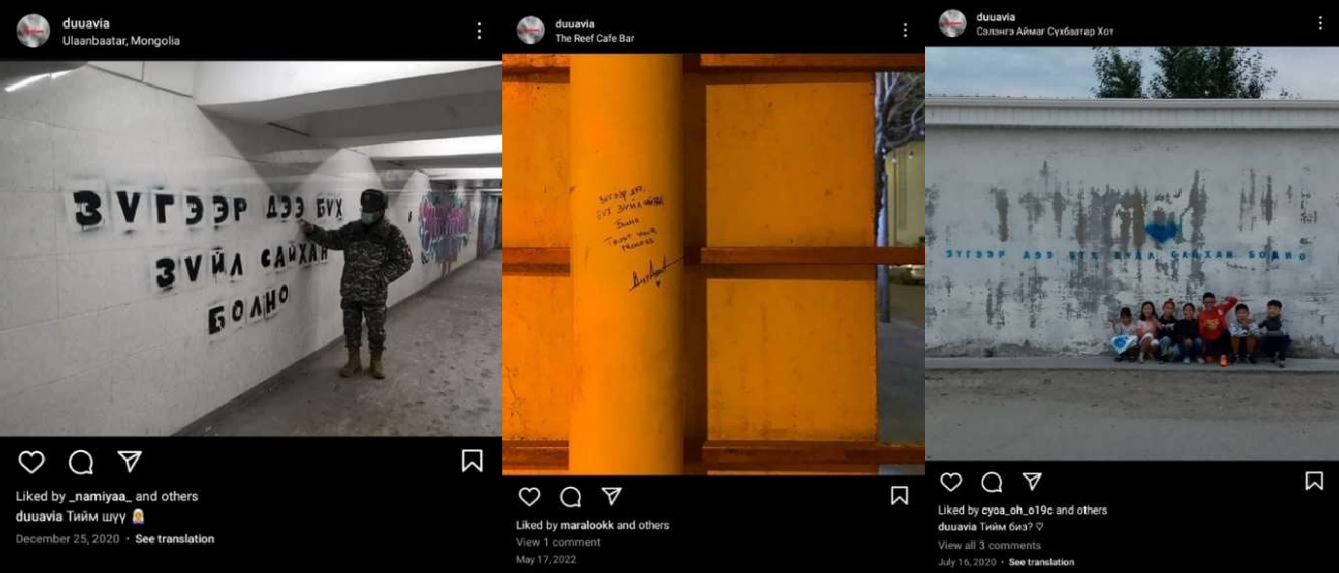
Зураг 4. Дуу Авиа хөдөлгөөний граффити
ЗҮГЭЭР ДЭЭ БҮХ ЮМ САЙХАН БОЛНО
Байршил: Мөнгөн завьяагийн нүхэн гарц Зураг 5. Байршил: Сүхбаатарын талбай орчим Зураг 6: Байршил: Сэлэнгэ аймаг

Граффити байрлал, байрлаж буй зүйлийн материал, үүрэг, цаг уурын нөхцөл байдлаас хамаарч бүдгэрч арилах, дээрээс нь давхарлаж зурах, цэвэрлэх, уг ханыг нураах зэргээр үгүй болох эрсдэл өндөр, түр зуурын урлаг юм. Notype бүлгэм, Дуу Авиа хөдөлгөөний текстүүд зөвшөөрөлгүй граффити юм. Бидний бичвэрийн хүрээ граффити вандализм мөн эсэхийг хамарч, энэ тухай хөндөхгүй. Харин уг граффитигийн зөвшөөрөлгүй гэх тодотгол нь эдгээр бүтээлийн тур зуурын шинжийг зааж буйгаараа онцгой.
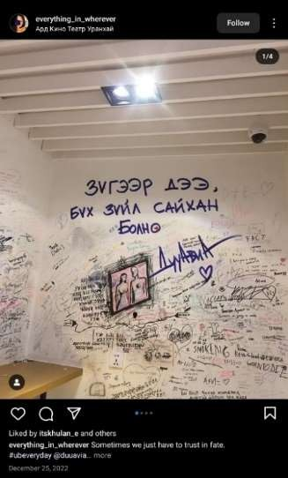
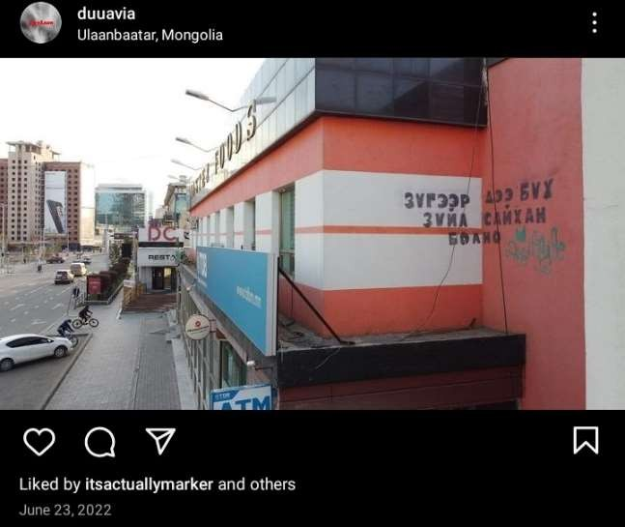
Зураг 7. Байршил: Ард кино театр,
Зураг 8. Байршил: Циркийн урд

Аффектийн онолыг анх хорьдугаар зууны дунд үед буюу 1962-оос 1991 онд бичсэн Affect, Imagery, Consciousness дөрвөн боть номдоо Сильван С.Томкинс анх томьёолсон байдаг ч философич Жилль Делёз, Феликс Гуаттари нар A Thousand Plateaus (1987) номдоо “аффект” гэх нэр томьёог хэрэглэсэн байдаг. Делёзийн аффектийн тухай ойлголт эрх мэдэл, нийгмийн зохион байгуулалт, субъектийн байдал зэрэгтэй холбогддог бол С.Томкинсийн аффектийн тухай ойлголт илүү психоанализ

талдаа хөгжсөн байдаг. Аффект нь нөлөөлөх чадамж болон нөлөөнд автах хоёрын дундаас бий болдог. Энэ нь хоромхон зуур маш хүчтэй үүсдэг ба ухамсарлан танихаас өөр, сэтгэл хөдлөлөөс хэтийдэн нөлөөлснөөр биднийг үргэлж урагш тэмүүлэхэд тусалж байдаг (Seigworth, 2010). Энэ утгаараа бид С.Томкинсийн аффектийн тухай ойлголтыг Жак Лаканы хүслийн объекттой холбон үзэх хэрэгтэй.
Бидэнтэй өдөр бүр таарах өөдрөг шинжтэй, итгэл найдвар амласан уриа үгс нь давталтаараа бидний харахыг шаардаж, контекстийнхээ хүрээнд бидэнд ирээдүйд бий болох эерэг зүйлийг оюундаа төсөөлөхийг хүчилж байдаг. Эерэг ирээдүйг амлаж, итгүүлсэн текстэн граффитиуд нь тэмдгийн шинжлэх ухаанд Швейцарийн хэл шинжээч Фердинанд де Соссюрийн тэмдгийн хос загварт
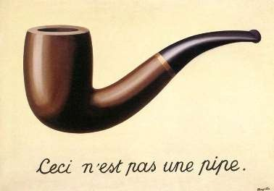
тэмдэглэгдэгч нь гадаад бус харин абстракт төсөөллийн төлөөлөл байдаг бол Америкийн философич Чарльз Сандерс Пюрьсийн гурвал загвартай семеиосисийн обьект (референт) нь материаллаг буюу жинхэнэ-ертөнцийн төлөөлөл байдаг. Тэгвэл Соссюрийн абстракт төлөөллийн тэмдэглэгдэгч текстэн граффитийг үзэгчдийн төсөөлөлд сайхан амьдрал гэх тухайн үзэгчийн хувьд юу болох тухай төсөөлөл бүрэлддэг гэж үзэж болно. Гэвч уг
Зураг 9. Рене Магритт, La Trahison des Images (Зургийн төсөөлөл тогтвортой бус.
урвалт) (1929)
Дуу Авиа хөдөлгөөн болон Notype
бүлгийн граффитийг текстэн граффити гэж нэрлэсэн нь уг текстүүдийг шүршдэг будгаар хийсэн зураг болохыг нь заана. Өөрөөр хэлбэл эдгээр граффити сюрреал зураач Рене Магриттийн La Trahison des
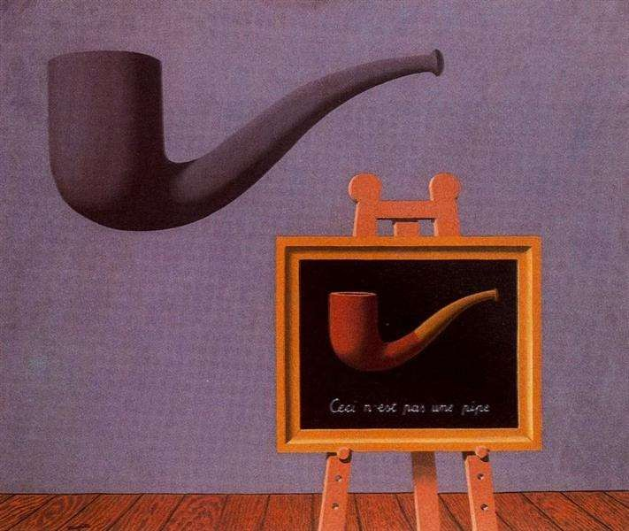
Images (Зургийн урвалт) (1929) (Зураг 9) зураг дээрх “Ceci n’est pas une pipe” (Энэ бол гаанс биш) хэмээсэн текстийн адил зураг бөгөөд түүний Les Deux Mystères (Хоёр нууц) (1966) (Зураг 10) бүтээл дээрх хөвж буй гаансыг Мишел Фуко гаансны төлөөлөл болсон үзэгчийн төсөөлөл (1973) хэмээсэн шиг текстэн граффитиг уншаад бидэнд сайхан амьдралын тухай төлөөлөл, төсөөлөл буудаг. Магриттийнхаар төлөөлөл нь фантазтай (Sturken, 2001) холбогддог.

Зураг 10 Рене Магритт, Les Deux Mystères (Хоёр нууц) (1966)
Жак Лаканын психоанализын онолын хүрээн дэх ухамсаргүйн чухал элементүүдийн

нэг нь фантаз юм. Лакан нь тэмдэглэгч, тэмдэглэгдэгчийн харилцаанаас тэмдэглэгч дээр анхаарлаа хандуулдгаараа уламжлалт семиотикчдоос ялгарна. Тэр тэмдэглэгчтэй бат холбогдсон тодорхой тэмдэглэгдэгч байдаггүй, тэмдэглэгдэгчдийн чөлөөт тоглолт (Derrida, 1960) гэж үзсэн. Үүгээрээ Соссюраас ялгагдаж, Пюрьсийн ‘хязгааргүй семиосис’-той адилсах боловч дээр дурдсан шиг Пюрьсийн тэмдгүүд биет бодит байдал дээрх объекттой холбогддог тул ялгаатай. Тэмдэглэгдэгчийн хомс байдлаас хамаарч уг холбоос байнгын шилжилт, өөрчлөлтөд байдаг (Lacan, 1977). Тиймээс бидний сайхан амьдралын тухай төсөөлөл нь нэг төрлийн фантаз бөгөөд үргэлж өөрчлөгдөх буюу өөрөөр хэлбэл бид төсөөлсөн сайхан амьдралдаа хүрсэн ч үргэлж дутуу санагдаж шинэ фантаз төсөөлөл ахин бүрэлдэх болно. Лакан хүн нялх наснаас насанд хүрэх гурван үе шатыг Real, Imaginary, Symbolic гэж ангилсан. Түүнийхээр Real (цаашид рийл гэе) шат буюу хүүхэд хэлд ороогүй байх үе бөгөөд энэ үед хүүхэд толинд өөрийгөө харах ба түүний тусгал нь идеал эго болдог. Мөн энэ үед хүүхэд эхээсээ тусдаа болохоо мэдэж “бусад” гэх санаа бий болдог учир уг объектоор хэзээ ч хангагдахгүй хэрэгцээ үүсдэг. Толин дахь түүний тусгал хүүхдийн төгс дүр буюу рийл үед эхтэйгээ байсан дүр юм. Imaginary (цаашид имежинари гэе) ордерын хүрээнд идеал эго хамаардаг. Одоо түүнд толин тусгалын “бусад”-аар бүрдүүлсэн өөрөө болон Бусдын тухай санаа бий болсон учир тэр Symbolic (цаашид симболик гэнэ) ордерт нэвтэрсэн (Lacan, 1992). Симболик ордерт хүүхэд хэлд орсон үеэсээ л Law-of-Father буюу хэлний дүрэм болон үүгээр дамжигдан нийгмийн хууль дүрмийг сахиж үүнээс гадуурх хүслээ дарах шаардлага үүсдэг. Фантаз, мөрөөдөл, хүслийг өдөөгч objet petit a тогтмол бус үргэлж шилжин өөрчлөгдөж байдаг Лаканын ойлголтыг бид Фройдын das Ding буюу дутуугийн байхуй (presence)-г байх-үгүй (absence) (1992) мэтээр урлагийн бүтээлд төлөөлүүлэн дүрсэлж буйгаар илрүүлэн авч болох юм. Ингэснээр урлагаар дамжуулан нийгэмд уг хоосон, дутуу зүйл орших болно.
Бидний уриа үг бүхий текстэн граффитийн тохиолдолд эдгээрийг сайхан амьдралын тухай фантазыг үүсгэгч гэж үзэж, хэзээ ч энэ фантаз нь бүрэн гүйцэлдэхгүй тул бидний хувьд аффект онолын хэрцгий оптимизмыг үүсгэгч шалтгаан нь уг граффитиуд болж байна гэж үзэхэд хүргэв. Иймээс хэрцгий оптомизмыг тайлбарлан яагаад эерэг агуулга бүхий эдгээр текстэн граффити нь сөрөг нөлөөтэй болохыг тайлбарласнаар дүгнэлтэд хүрэх юм.
Текстэн граффитийн утга агуулга нь “неолиберилзмийн хувь хүний өөрийгөө хөгжүүлэх, өөртөө санаа тавих зэрэг ойлголт” (Buyandelger, 2013:120), “неолибераль соёлын бүх зүйлд практик шийдэл бий” (Ruti, 2016:72) гэх үзэлтэй холбогдож Бүх зүйл сайхан болно хэмээн бидэнд аз жаргалын тухай амлалт өгч буйгаараа хэрцгий оптимизт уриа болдог. Хэрцгий оптимизм гэдэг нь биднийг өвтгөн зовоодог зүйл эцэст нь биднийг аз жаргалтай болгоно хэмээн итгэж гүн холбоос үүсгэж буй иррациональ итгэл үнэмшил (Berland, 2006) юм. Өөрөөр хэлбэл хэн нэгэн хүн өөртөө аз жаргалтай, сайн сайхан эергээр мэдрүүлж байна хэмээн хийсвэрээр фантазлан хүн, объект, нөхцөл байдалтай холбогдож буй холбоо харилцаанаас бий болж буй оптимист байдал юм. Бид ямар ч өөрчлөлт үзэгдэхгүй байхад л сайхан болно, аз ирнэ гэж итгэж хүлээдэг нь “муу амьдралыг сайхан амьдрал гэж буруу таньдаг” (2006) гэж Берлант үзсэн. Яг л хүрэшгүй сайхан руу тэмүүлж байгаад тэнгэрээс унан үхэж буй Грек домгийн Икарус шиг юм. Бид өөрсдийн хүсээд буй сайхан, аз жаргалтай амьдралаар амьдарч үзээгүй учраас үүнийг хэрхэн таних вэ?

Граффитигийн түр зуурын шинж нь яг л тэмдэглэгчийн холбоос шиг санаатай болон санамсаргүй (байгалийн нөхцөл байдал зэрэг) байдлаар дээрээс нь давхарлан зурах, арилгах, хана нурах, эвдрэх зэргээр үргэлж өөрчлөгдөж, хувирч байдаг. Ингэснээр граффитиг objet petit a буюу хүслийн шалтгаан болгоно. Үүнээс бий болсон сайхан амьдралын фантаз хүсэл мөрөөдөл нь хүнийг неолибераль шуналын машин болгон хувирган туйлдуулдаг. Фантазтай холбогдсон холбоос нь өдөр бүр хардаг биет ертөнц дээрх граффититай холбогдсон тул нэг л өдөр граффити үгүй болоход яг л хана мөргөх мэт сэтгэлзүйн хямралд орно.
Орчин үед бид дижитал медиа, техник технологи, нийгмийн сүлжээгээр дамжуулан бодит ертөнцөөс улам бүр холдсоор байна. Нийгмийн сүлжээ, кино, сэтгүүлээр “сайхан” амьдралыг амлан, дүрслэн харуулсан хөтөлбөр, контент, киноноос үүний тухай ойлголтыг бид авч өөрсдөдөө хэлбэржүүлдэг. Энэхүү неолиберал капитализмын нөлөөгөөр хувь хүн хэн нэгний идеал эготой өөрийгөө харьцуулж санааны дүр рүү тэмүүлэвч угаас боломжгүй байдал нь уналтад оруулдаг. Граффити урлаг нь олон нийтийн урлаг бөгөөд орчин үеийн нийгмийн хүмүүсийн сэтгэл хөдлөл, идеологи, зуршилд байршил, давталт, өнгө будгаараа олон нийтийн сүлжээ, шинэ техник технологиос дутахааргүй нөлөө үзүүлж байна. Хотын төвийн ханан дээр хүн бүрд ил тод харагдах эдгээр текстүүд нь давталтаар хүчтэй болж үзэгчдэд эерэг амьдралын фантаз дүрслэлийг төсөөлөхөд тусалдаг. Харин граффити бүтээлийн түр зуурын шинж нь энэхүү фантаз хүслийг нуран унах шалтгаан болдог.

Ном зүй

Berlant, L. (2006). Cruel Optimism. differences: A Journal of Feminist Cultural Studies, 17(3), 20-36. Buyandelger, M. (2013). Tragic Spirits: shamanism, memory, and gender in contemporary Mongolia. Chicago: University of Chicago Press
Cartwright, L. (2015). Affect. In R. Adams, B. Reiss, & D. Serlin (Eds.), Keywords for Disability Studies (pp. 30–32). NYU Press.
Dovchin, S. (2011). Performing Identity Through Language: The Local Practices of Urban Youth Foster, H. (1998) Vision and Visuality. New York: New Press.
Foucault, Michel. (1973). This Is Not a Pipe. 2nd ed (2008). With illustrations and letters by René Magritte. Translated and edited by James Harkness. Berkeley: University of California Press,
Populations in Post-Socialist Mongolia. Inner Asia, 13(2), 315–333. Panofsky, E. (1967). Studies in Iconology. NY: Torchbook/Harper Collins
Price III, Emmett G. (2006). Hip Hop Culture. NY: Bloomsbury Publishing PLC
Ross, J.I. (2016). Routledge Handbook of Graffiti and Street Art. NY: Routledge, Taylor & Francis Group Zhukov, M., & Guber, A.A. et al. (1973). History of The Mongolian People’s Republic. Moscow: ‘Nauka’
publishing house
Seigworth, G. & Gregg, M. (2010). An Inventory of Shimmers. In M. Gregg & G. Seigworth (Ed.), The Affect Theory Reader (pp. 1-26). New York, USA: Duke University Press.
Sturken, M., & Cartwright, L. (2001). Practices of Looking: An Introduction to Visual Culture 1st ed. Oxford University Press
Lacan, J. (1992). The Ethics of Psychoanalysis. The seminar series, Book VII, ed. Jacques-Alain Miller. New York: Norton
(1977). Ecrits (translated Alan Sheridan). London: Routledge.
(1977). The Four Fundamental Concepts of Psychoanalysis. The seminar series, Book XI, ed.
Jacques-Alain Miller. New York: Norton

